Miércoles 23 de julio. Santa Brígida
Señor, tú que eres nuestro creador y quien amorosamente dispone toda nuestra vida, renuévanos conforme a la imagen de tu Hijo y ayúdanos a conservar siempre tu gracia. Por nuestro Señor Jesucristo… Amén.
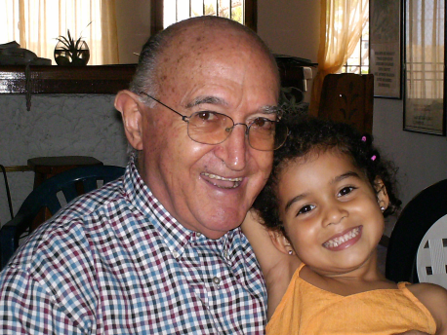
Jeremías 1,1.4-10 Te nombré profeta de las naciones
Salmo 70 Señor, tú eres mi esperanza
Mateo 13,1-9 Las semillas de tierra fértil dieron fruto “Aquel día, salió Jesús de casa y se sentó junto al lago. Acudió tanta gente, que tuvo que subirse a una barca; se sentó y la gente se quedó de pie en la orilla. Les habló mucho rato en parábolas: Salió el sembrador a sembrar. Al sembrar, un poco cayó al borde del camino; vinieron los pájaros y se lo comieron. Otro poco cayó en terreno pedregoso, donde apenas tenía tierra; como la tierra no era profunda, brotó en seguida; pero en cuanto salió el sol, se abrasó, y por falta de raíz se secó. Otro poco cayó entre zarzas, que crecieron y lo ahogaron. El resto cayó en tierra buena y dio grano: unos, ciento: otros, sesenta: otros, treinta. El que tenga oídos, que oiga”
Santa Brígida
Etimológicamente significa “fuerte y brillante”. Viene de la lengua celta.
Hija de una familia rica de Suecia, nació en Upsala en 1303. Ya desde niña le encantaba escuchar de labios de su madre la vida de los santos.
Se casó y vivó feliz por 28 años con sus 8 hijos. Tienen el honor de que una de sus hijas, Catalina, fuera más tarde santa.
Muere el 23 de julio de 1373.
Jesús utilizó las parábolas
- Paras explicar el reino con palabras sencillas y comunes en el habla del pueblo.
- Para explicar los grandes contenidos de su predicación.
- De esta manera no excluía a nadie, porque todos podían entenderle. ¿Todos? Bueno, sólo aquellos que tuvieran oídos para escucharle.
¿Quiénes pueden escuchar y entender a Cristo?
- Principalmente los que no tienen prejuicios
- Los que tienen un corazón sencillo.
- Los que permiten que el Espíritu Santo les hable en lo más profundo del alma.
Jesús se sentó junto al lago y acudió mucha gente
- Quería hablar con su gente.
- Quería seguir enseñando.
- Habla con su característica intimidad
- Utilizando la oración para que las sencillas palabras impacten en nuestro corazón y nos transformen.
- Un padre que ama a sus hijos les da de comer la palabra de Dios
- Les alimenta el alma y el corazón.
- Un padre así, se le ama y se le respeta
¡Viva el Amor y la fe!
- Estamos destinados por Dios a ser salvos
- Habla el maestro
- A partir de la parábola del sembrador nos damos cuenta de que la propuesta del reino de Dios se nos da en realidades sencillas
- Dios, aunque parezca increíble, habla sencillo, pero con una impresionante carga de compromiso para aquél que le escucha.

mrivassnchez@gmail.com

